Реестр самовольно установленных и (или) незаконно эксплуатируемых временных сооружений на территории Ленинского района городского округа город Воронеж, выявленных 05.02.2020

№п/п | Место нахождения объекта, вид сооружения, дата выявления | Фото
1 | Ул. Кольцовская, 76  Информационная конструкция | 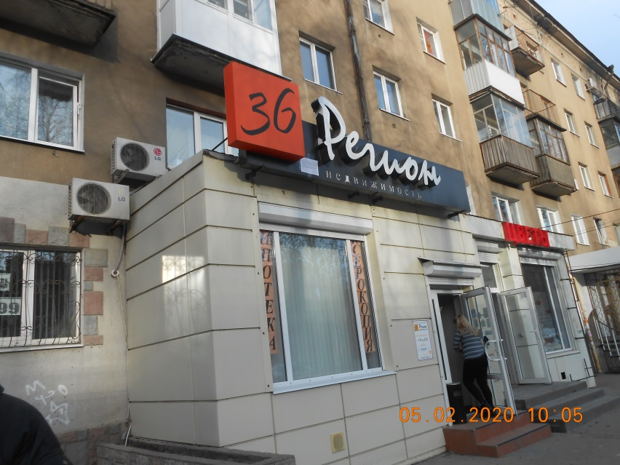
2 | Ул. Кольцовская, 76  Козырек | 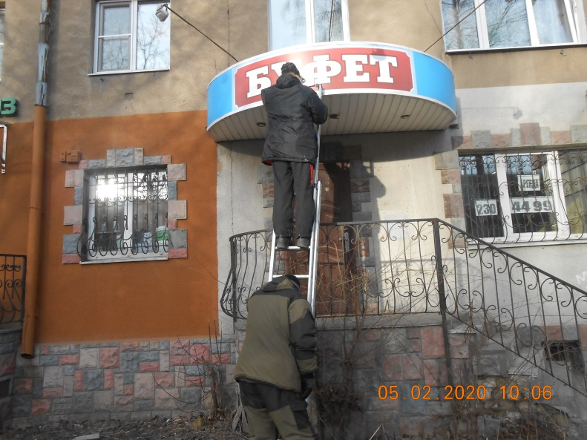
3 | Ул. Кольцовская, 76  Козырек (навес) | 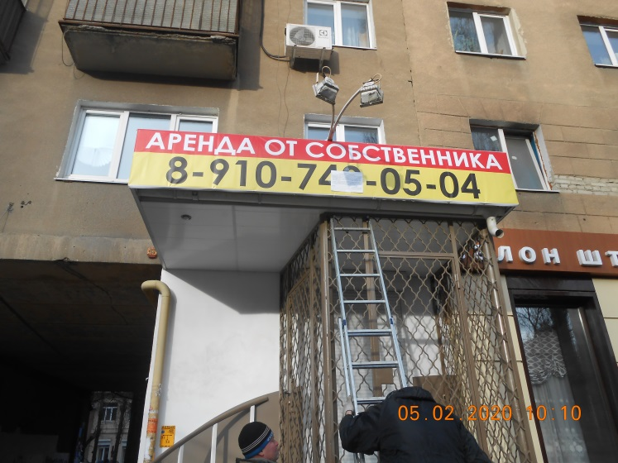
4 | Ул. Кольцовская, 76  Информационная конструкция | 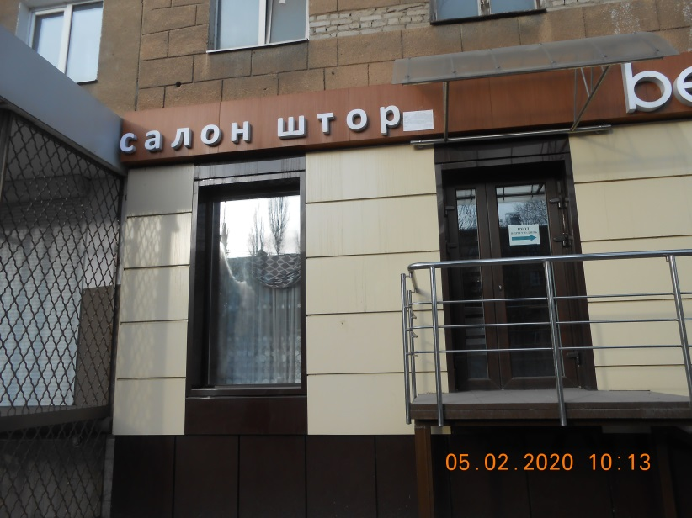
5 | Ул. Кольцовская, 76  Козырек(навес) | 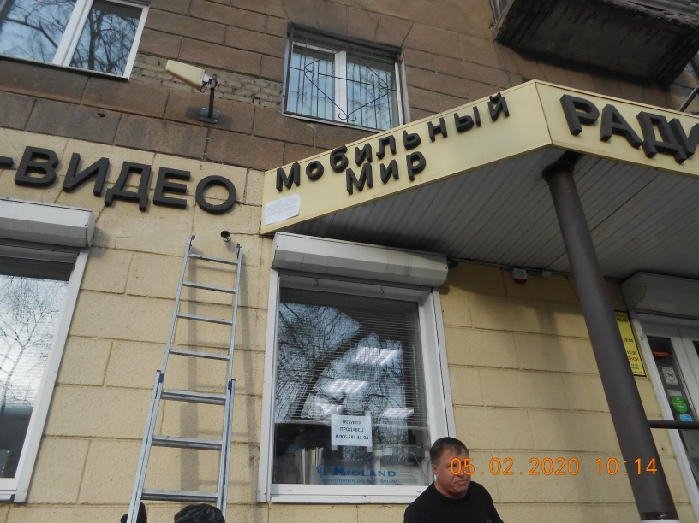
6 | Ул. Кольцовская, 76  Козырек | 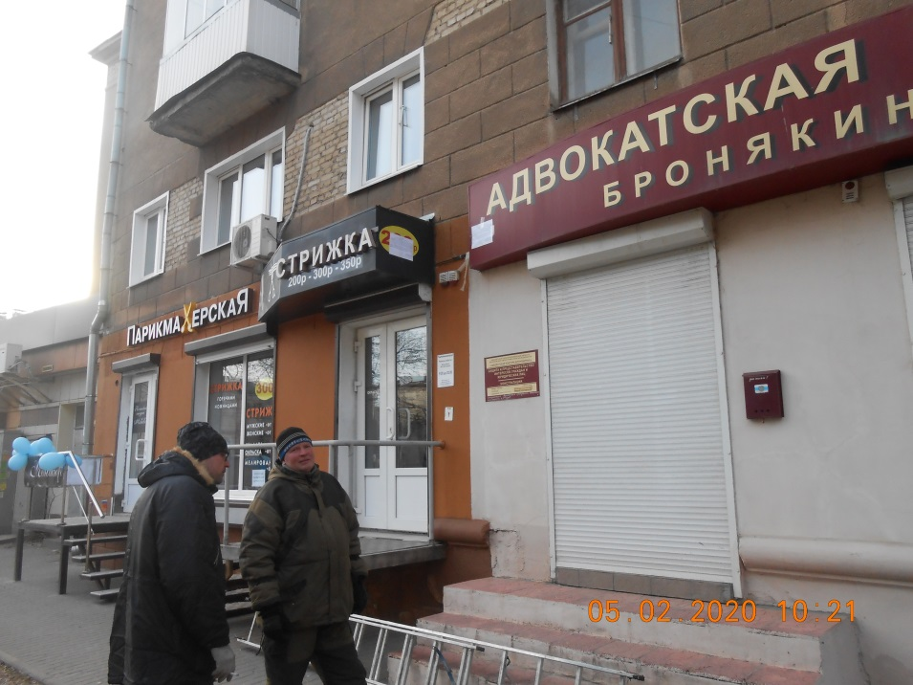
7 | Ул. Кольцовская, 76  Информационная конструкция | 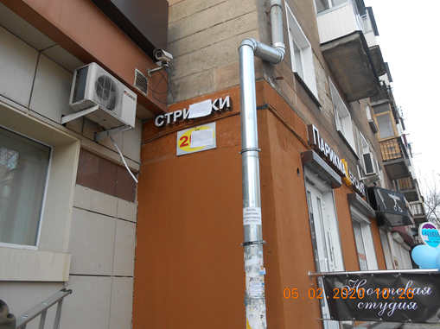
8 | Ул. Кольцовская, 76  Информационная конструкция
9 | Ул. Кольцовская, 76  Информационная конструкция | 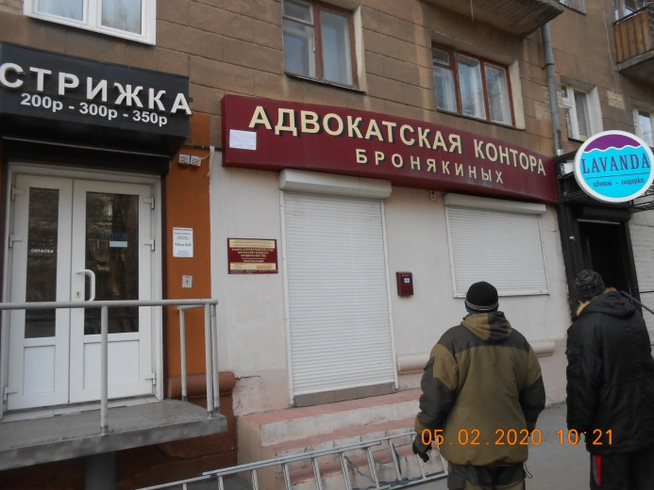
10 | Ул. Кольцовская, 76  Информационная конструкция | 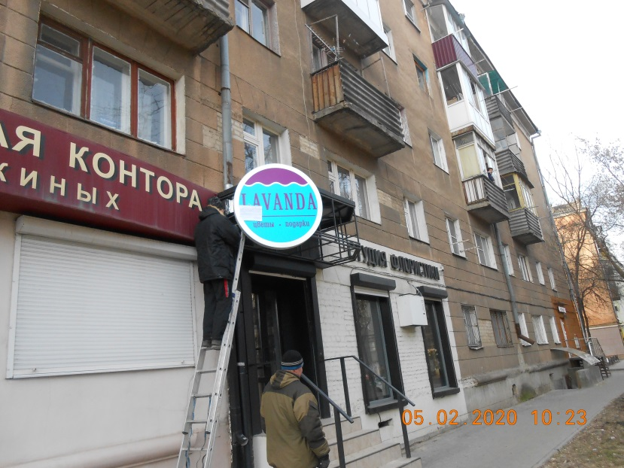
11 | Ул. Кольцовская, 76  Информационная конструкция | 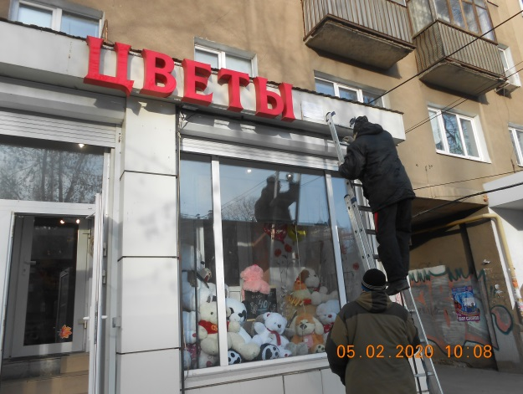
12 | Ул. Кольцовская, 47  Информационная конструкция | 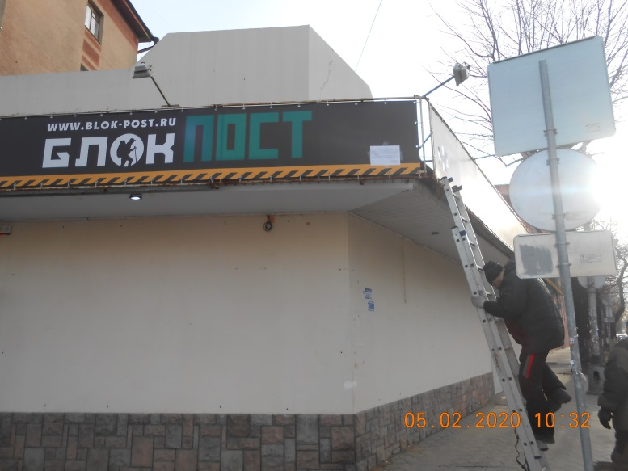
13 | Ул. Кольцовская, 47  Информационная конструкция | 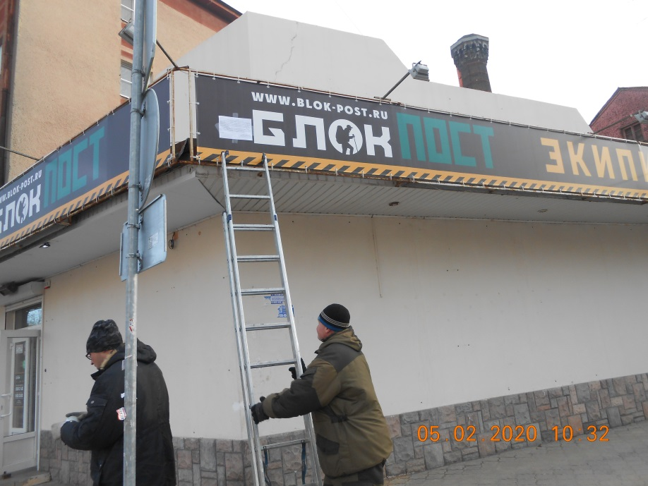
14 | Ул. Кольцовская, 47  Информационная конструкция | 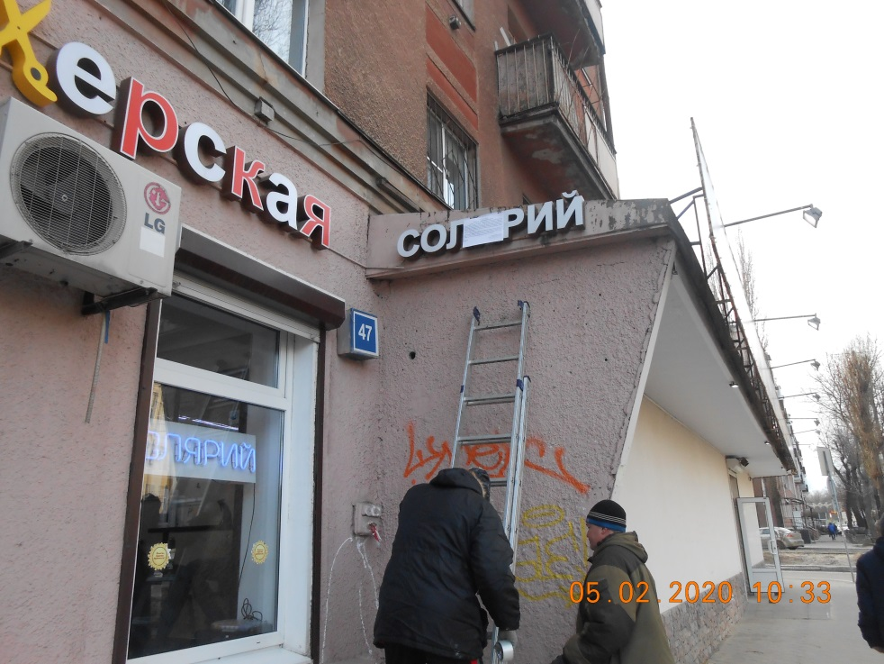
15 | Ул. Кольцовская, 49  Козырек (навес) | 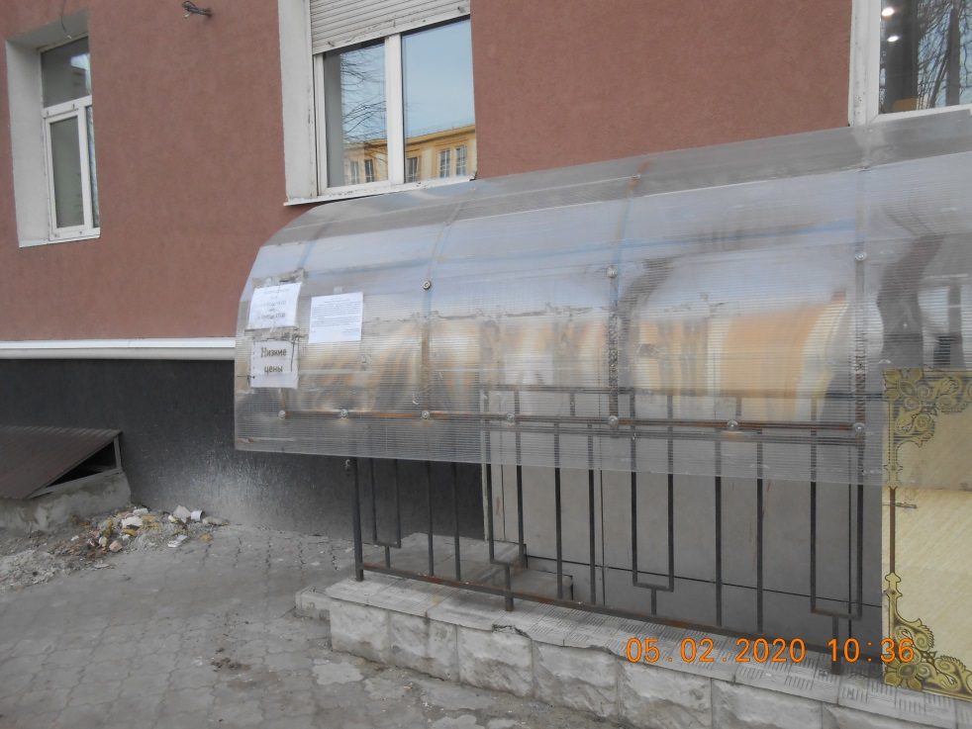
16 | Ул. Кольцовская, 49  Информационная конструкция | 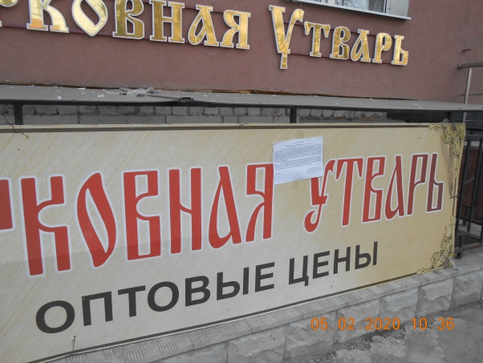
17 | Ул. Кольцовская, 49  Козырек (навес) | 